Запись на телемедицинскую консультацию в мессенджере MAX — это сервис, позволяющий пользователям получать дистанционные медицинские консультации от квалифицированных специалистов прямо через приложение MAX
Шаги для записи и проведения телемедицинской консультации в мессенджере MAX.
1. Регистрация в приложении. Пользователю необходимо установить мессенджер MAX на телефон через App Store (ios) или PlayMarket (Android) и пройти регистрацию.
2. Для перехода в чат-бот по телемедицинским консультациям «Мое здоровье. Забайкалье», можно воспользоваться ссылкой: https://max.ru/zapv_75_bot или перейти по Qr-коду
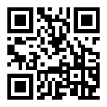
3. В чат-боте необходимо выбрать вкладку «Телемедицинские услуги».

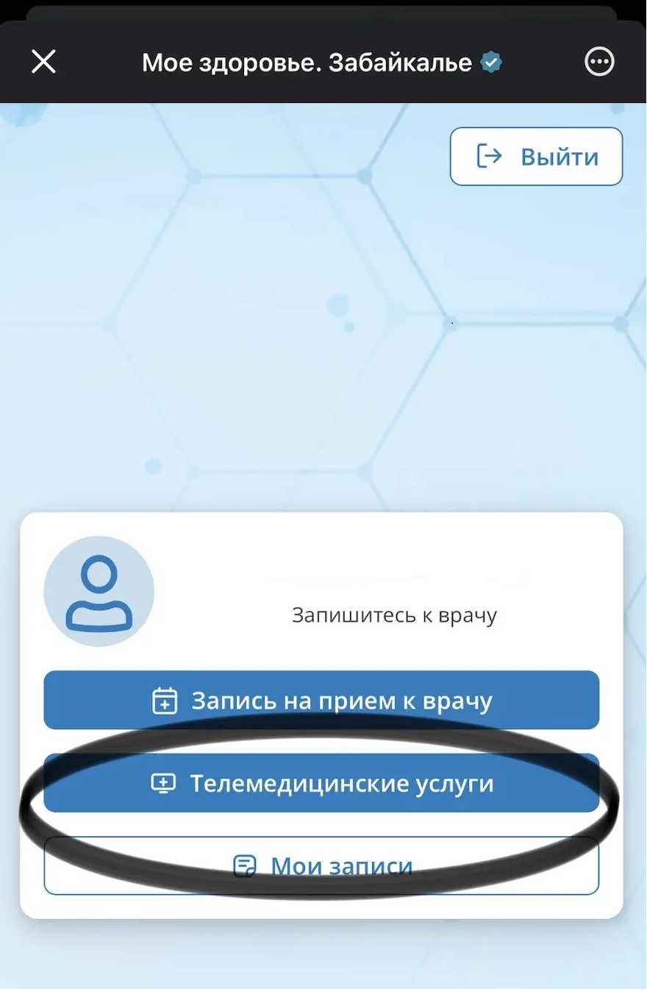

4. Далее создайте новую заявку

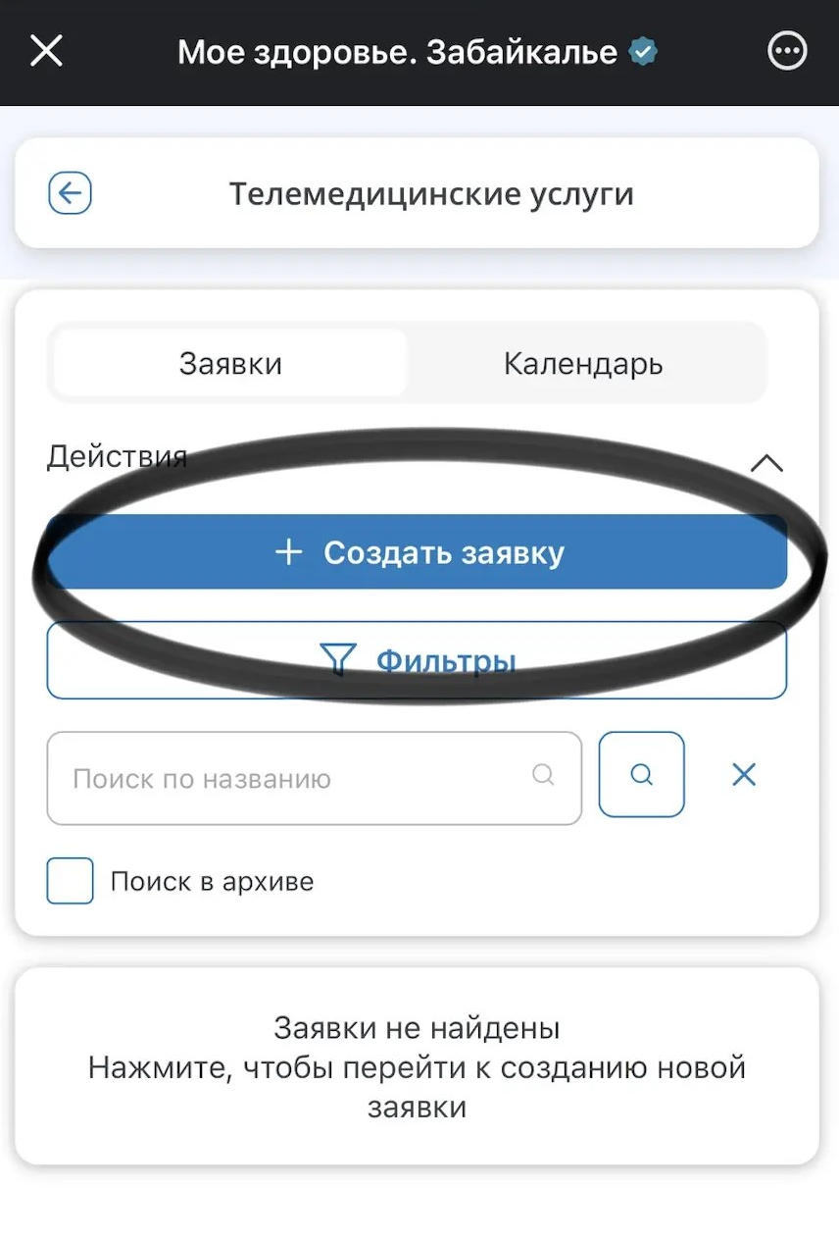

5. Следовать подсказкам чат-бота, ввести:
- номер полиса,
- дату рождения,
- цель ТМК – консультация,
- выбрать Медицинскую организацию, где был открыт больничный лист.

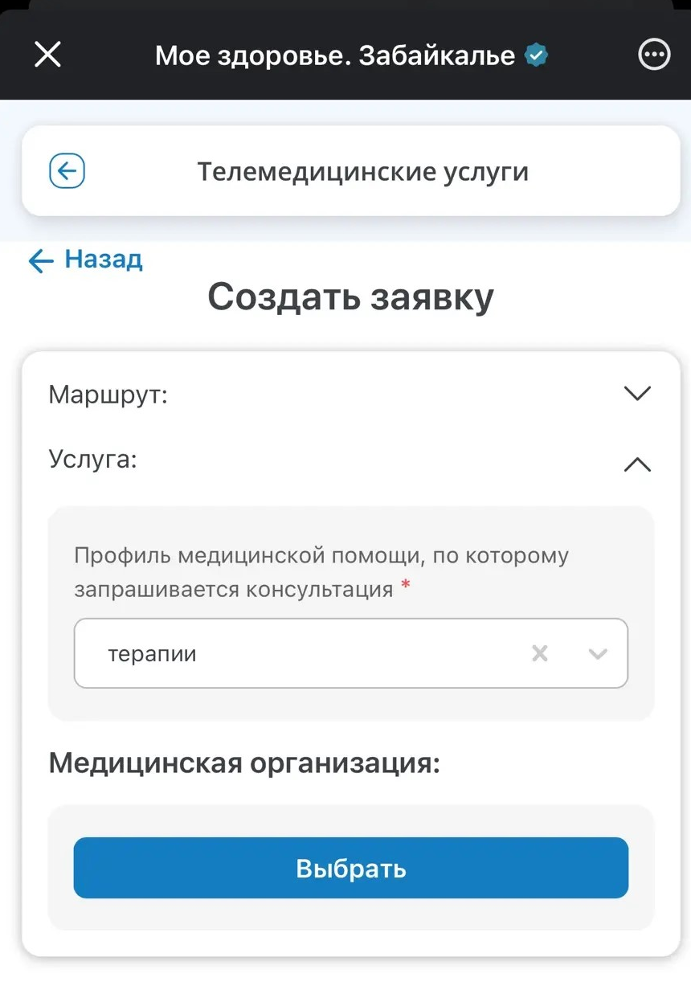
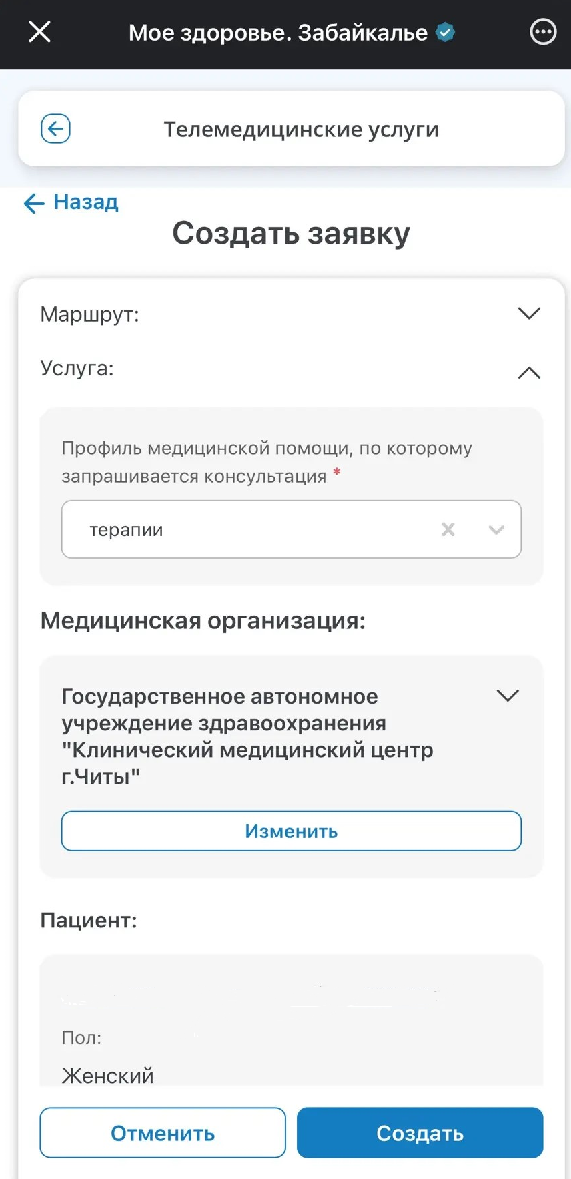

6. После заполнения обязательных полей со звездочкой «*» (цель обращения, жалобы и т.д.), нажать кнопку «Создать».

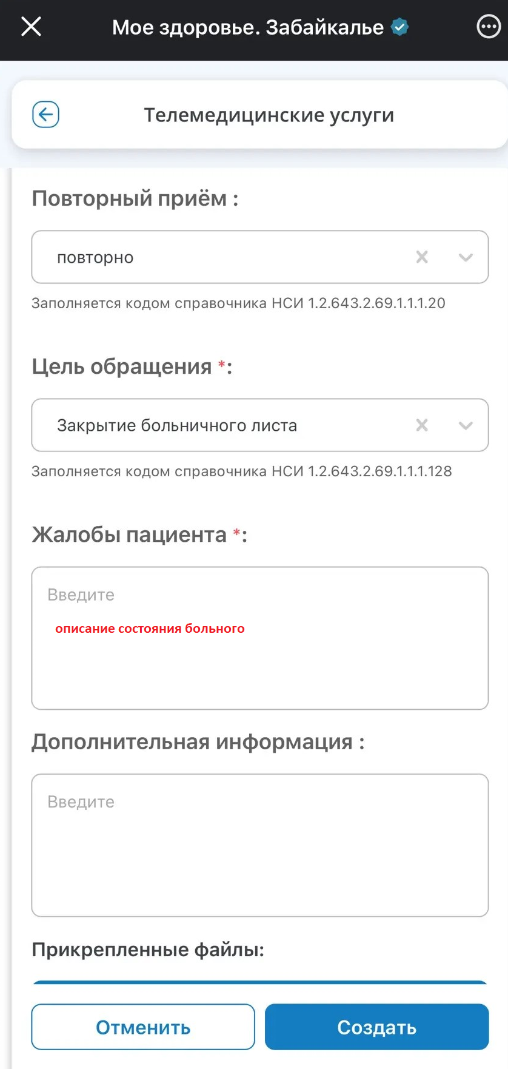
7.Далее с пациентом связывается специалист КМЦ г.Читы для уточнения времени проведения ТМК.
8. Проведение консультации с пациентом. Пациенту необходимо зайти в созданную заявку в чат-боте «Мое здоровье. Забайкалье», в назначенную дату и время. Для успешной телемедицинской консультации «Закрытия больничного листа» ОБЯЗАТЕЛЬНО на мобильном телефоне разрешите доступ к микрофону и видео (настройки «Разрешения для МАХ»).

9. Далее врач проведет видео консультацию, про результатом которой больничный лист будет закрыт.

Таким образом, сервис позволяет пациентам оперативно обращаться за консультациями без визита в медицинское учреждение. Это особенно полезно при ограниченных возможностях личного посещения медицинского учреждения.

